הגשת מעבדה 1
Big Data: Kafka & Spark Streaming –
ניתוח נתוני פשיעה בזמן אמת
מגישות:
- שיראל בודנהיימר 31722145
- תהילה בן דוד 314692195

- מבנה המערכת ותהליך העבודה:
המערכת מדמה זרם נתונים בזמן אמת של אירועי פשיעה בשיקגו.
• סידור הנתונים: הנתונים נטענים מקובץ CSV ועוברים מיון לפי עמודת ה-Date בסדר עולה כדי להבטיח הזרמה כרונולוגית.
• הזרמת נתונים (Producer): קורא קובץ CSV המכיל 148,000 רשומות,
מבצע ניקוי נתונים (הסרת רווחים וערכים חסרים במחוז ובתאריך) ומזרים אותם
לKafka Topic-.
• עיבוד וחישוב (Consumer): הצרכן משתמש ב-Spark Structured Streaming . הוא קורא את ההודעות ומבצע סיכום (אגרגציה) לפי חלונות זמן של
שבוע (Week) ולפי מחוז (District) . עבור כל חלון ומחוז, מחושב זמן המענה
הממוצע ושני סוגי המיקומים הנפוצים ביותר.
שורות הפעלה – אופן הרצה בCMD:
כדי להריץ את הפרויקט השתמשנו בפקודות הבאות כל פקודה בחלון CMD נפרד:
1. Zookeeper הפעלת:
.\bin\windows\zookeeper-server-start.bat .\config\zookeeper.properties
2. Kafka Broker הפעלת:
.\bin\windows\kafka-server-start.bat .\config\server.properties
3. Consumer (הצרכן): python consume_stream.py
4. Producer (יצרן): python produce_stream.py

- תוצאות:
להלן דוג' לטבלאות שנוצרו מחלון הצרכן, המציגה את ניתוח הפשיעה:
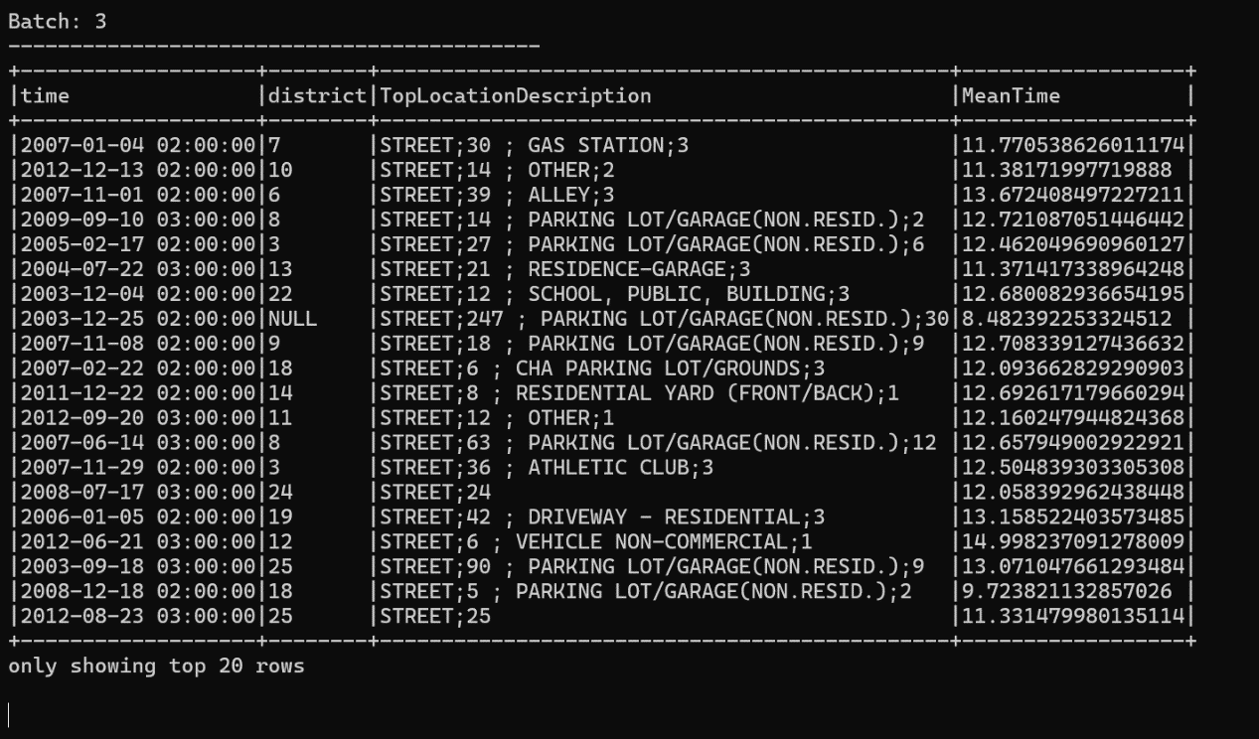
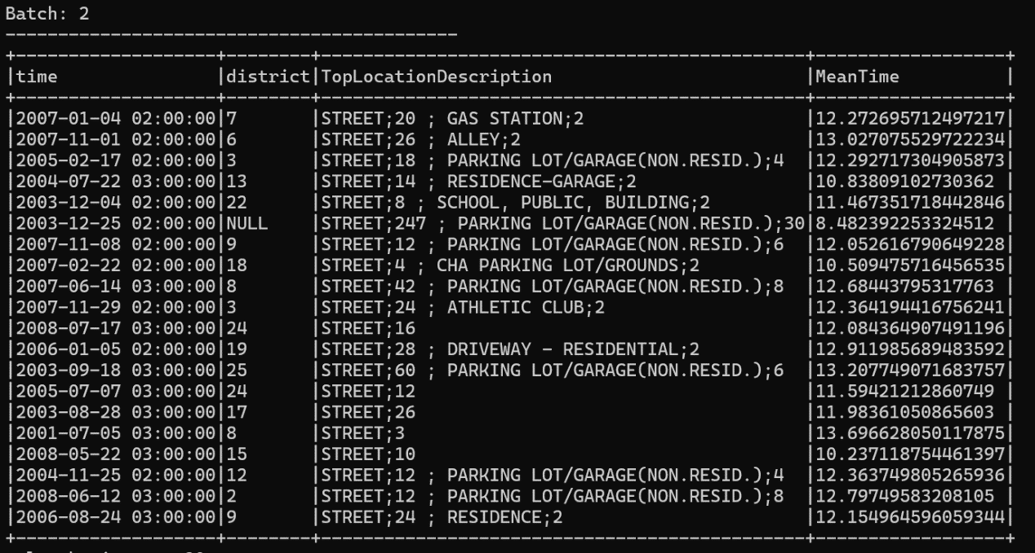

- הסבר על העמודות בטבלה:
- time: זמן תחילת חלון השבוע עבורו בוצע החישוב.
- district: מספר המחוז (District).
- TopLocationDescription: שני המיקומים בהם התרחשו הכי הרבה אירועים באותו שבוע, בפורמט המבוקש: LOCATION;COUNT.
- MeanTime: זמן המענה הממוצע לשיחות במחוז זה במהלך השבוע (מחושב בדקות).
* הערה לגבי הפלט בחלון הBroker רואים כי ה-High Watermark הגיע ל-391,690 הודעות. מספר זה כולל את הודעות הניסיון מהרצות קודמות שנשמרו ב-Topic, כשהצרכן עיבד את כולן בהצלחה ליצירת הטבלאות המצורפות.

